Интересные люди нашего города Туапсе.

**ЖИВЫЕ ОСКОЛКИ ГЕРОЕВ-ОТЦОВ**

75-летию освобождения Кубани от фашистских захватчиков ПОСВЯЩАЕТСЯ

ЦЫПЛЯК Василий Андреевич родился 25 октября 1919 года в деревне Анновка Новониколаевской области. В 1938 году окончил 10 классов с отличием и как отличник в тот же год без экзаменов был принят в МИФЛИ - Московский институт философии,литературы иисториина философский факультет. В июне 1941 года, окончив третий курс института, собирался поехать во время каникул к родственникам на Украину, а тут – война…

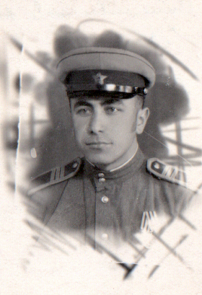22 июня, вспоминает он, все студенты собрались в институте на митинг. Василий Андреевич, как и многие, записался добровольцем на фронт. Но вместо фронта по решению вузовского комитета комсомола он был направлен работать на авиационный завод № 24, и попал в литейный цех, где освоил специальностькокельщика. Проработав месяц и получив первую свою зарплату, Василий Андреевич заволновался – почему до сих пор нет вызова в военкомат и отправки его на фронт. После выяснилось, что на него, как и на некоторых других ребят из института была наложена бронь. Вместе с ребятами он выяснил, что от брони можно освободиться, обратившись в ЦК ВЛКСМ. Подав заявление уже в Центральный комитет, Василий Андреевич с товарищами был направлен в формировавшуюся тогда бригаду особого назначения (ОМСБОН). В последствие эта бригада была направлена в Москву для поддержания в столице порядка и контроля безопасности. Одними из основных задач, поставленных перед личным составом бригады, были – выслеживание немецких лазутчиков, диверсантов и сигнальщиков. Василий Андреевич служил командиром отделения в отдельной роте радио-телефоннойсвязи. В октябре месяце,когда немцы подошли к Москве, отдельная рота связи в составе 2-го полка ОМСБОН(а) была направлена на оборонный рубеж западного фронта под Москвой, которым командовал Г. К. Жуков. Кроме обеспечения связью приходилось участвовать и в контратаках. Наступила зима. Фашисты были остановлены. А в начале, декабряна подмогу, держащим оборону под Москвой,прибылисибиряки.Они с парада в столице сразу уходили на передовую, и в ходе боёв погнали немцев на запад.

Эти события Василий Андреевич не забудет никогда. А в те годы, свежие впечатления молодого человека вылились в поэтическое повествование.

В МИФЛИ престижном я учился

И, не скрывая, тем гордился.

Не зря гордился, между прочим,

Отец ведь был простым рабочим,

А сын его – студент столицы!

Ну как тут было не гордиться?

Не ради славы и не от скуки

Я взялся изучать науки, -

Философом решил я стать,

Чтоб Маркса, Гегеля понять,

Познать законы мирозданья,

Роль бытия и роль сознанья;

Полезным быть родной стране

Не однократно, а вдвойне.

Был на исходе месяц летний

Я сдал экзамен мой последний

(при том – досрочно постарался),

Но не последним оказался

Экзамен тот, да и не главным

И предстоящему не равным…

В круговороте мирных будней

Мы знали, ждали – война будет!

Готовилась, спешила вся страна

И всё ж внезапно грянула война -

Воскресным утром, часом ранним

Свинцовым градом ураганным

Обрушилась на наши долы,

На наши города и сёла,

Всё превращая в пепел, в прах…

Жесток, безжалостен был враг,

Явил он всё своё уродство…

В боях имея превосходство

В орудьях, танках, самолётах

В ручном оружии, в пулемётах,

В начале страшной той войны

Прорвались немцы вглубь страны,

И вот уже из глубины

Нацелились на кремль Москвы.

С врагом чудовищным сразиться,

И защитить свою столицу

Поднялся дружно весь народ

Вот тут пришёл и мой черёд

Сдавать экзамен самый главный,

В высокой степени державный,

На зрелость, преданность отчизне,

И не щадя ни сил, ни жизни,

Экзамен тот, скреплённый кровью,

Я сдал в окопах Подмосковья.

Солдаты, верные присяге,

Мы отличались все в отваге,

Стояли насмерть под Москвой!

Мы ни на шаг не отступили,

Врага атаки все отбили,

Хотя два месяца был бой.

Сменили нас сибиряки,

И с марша в бой пошли полки.

И побежали, огрызаясь «фрицы»

Поспешно от Москвы-столицы,

Немало километров драпать

Пришлось им прямиком на запад.

Как ихний фюрер не бесился, -

«Блиц-криг» позорно провалился,

Мы пресловутый миф разбили –

«Непобедимых» победили.

Победа эта означала

Побед грядущих лишь начало…

Путь от Москвы до стен Берлина

Тяжёлым был, кровавым, длинным,

Ведомые Великим Магом

Мы шли к Победе шаг за шагом:

Прорыв блокады Ленинграда,

Разгром фашистов в Сталинграде,

Потом и «Курская дуга»

Разгромом стали для врага.

А «десять сталинских ударов»

Страшнее были снов-кошмаров…

Мы шли к Победе твёрдым шагом,

Побит в Берлине злейший враг

И гордо взвился над Рейхстагом

Победы нашей алый стяг!

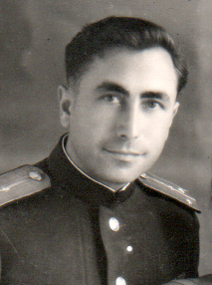По возвращению с передовой в Москву, Василий Андреевич, будучи комсоргом роты, был направлен в 4-ю бригаду войск НКВД. Участвовал в военных операциях на Кавказе и в Крыму. В 1944 году из Крыма был направлен учиться в Высшую школу НКВД, на специальные курсы румынского сектора. Здесь ему пришлось досконально изучить румынский язык. В этом ему способствовали знания немецкого и французского языков, которые он изучал в средней школе и институте соответственно. По окончании учёбы на спецкурсах Василию Андреевичу было присвоено звание лейтенанта, и он был направлен для прохождения службы на государственную границу с Румынией, в город Королево над Тисою. Погранотряд располагался в городе Хусте. Вначале Василий Андреевич служил в качестве переводчика, а потом был переведён на оперативную работу оперуполномоченным НКВД. За время службы ему приходилось участвовать в борьбе с бендеровцами, ОУНовцами, украинскими националистами, которые прятались в лесах в специальных подземных бункерах и других укрытиях. Они устраивали различные провокации, нападения на административные объекты, убийства представителей власти.

В 1952 году Василий Андреевич был направлен в школу переподготовки офицерского состава в Казахстан, в город Алма-Ата. Но в скорости умер И. В. Сталин. Многое в стране поменялось, сократилась учёба и в офицерской школе. Василию Андреевичу предложили капитанскую должность на Сахалине, куда он и отправился уже с семьёй продолжать служить Родине.

В 1955 году началась «хрущёвская» реформа по сокращению Вооружённых Сил. Сокращение коснулось и погранвойск. Должность, занимаемая Василием Андреевичем, была ликвидирована, и у него появилсяповод уволиться с военной службы…

Поскольку у супруги многие родственники в то время проживали в Туапсе, Василий Андреевич с семьёй приехал жить именно сюда. Полюбив с первых дней наш маленький, уютный городок, буквально сроднившись с ним, Василий Андреевич даже посвятил ему поэтическое сочинение.

Чуть зарёй заалеет восток –

Пробуждается в дивной красе

Черноморский родной городок,

Полюбившийся всем Туапсе.

Он в долинах речных и на взгорье

Расцветает садами весной,

И ласкает могучее море

Его берег игривой волной.

Как бы море порой ни кипело

Оно манит бодрящей прохладой:

Окунёшься в целебной купели –

И лекарств никаких и не надо!

То взлетая, то падая камнем,

Кружат чайки над морем вдали.

Там на рейде, в рассветном тумане

Иностранные ждут корабли…

Порт в движении непрестанном,

Флаги разные здесь сошлись,

И жирафы – портовые краны

Свои стрелы взметнули ввысь.

Как родное дитя растила

В годы мира и в годы войны

Этот транспортный пункт Россия, -

Важный узел на юге страны.

Городок наш стоит, как застава

На краю у морских рубежей.

По плечу ему громкая слава. –

Он давно побратался и с ней.

Труд и подвиг ему всё под силу:

Сбросив старое, как балласт,

Самым первым на юге России

Учредил он Советскую власть.

Он в военную, грозную пору

Устоял под напором врага.

Не прорвались фашисты к морю:

Им в горах обломали рога.

На груди его – орден – награда

За тот подвиг в Великой войне.

Трудовые его бригады

Приумножили славу вдвойне.

Хорошеют его кварталы

И аллеи радуют глаз,

А парадные входы – вокзалы

Даже в ночь не смыкают глаз.

Я горожусь тобою по праву,

Развивайся на радость всем

Город-порт, Город Воинской Славы

Милый сердцу, родной Туапсе.

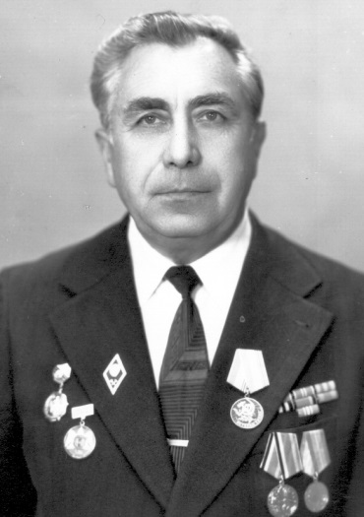Как офицеру запаса, Василию Андреевичу в Туапсе было предоставлено жильё на улице Вокзальной (ныне это улица Маршала Жукова). В Туапсе у него словно началась новая жизнь, пришлось начинать, как говорится, с нуля. Примечательно то, что именно воля к победе, вера в себя, максимальная собранность и серьёзное отношение к порученному делу позволили Василию Андреевичу сделать в этой, как бы второй жизни профессиональную карьеру. Сначала он работал в автохозяйстве,которое располагалось на ул. Герцена, начальником спец. части, потом работал начальником автостанции. Позже перешёл работать на Туапсинскую перевалочную нефтебазу, где освоил несколько специальностей. Заочно же учился в Грозненском нефтяном институте. После окончания учёбы получил диплом инженера по автоматизации нефтехимических производств.В последующие годы он занимал на своём предприятии уже инженерные должности, из которых последняя была должность старшего инженера цехаКИП и автоматики, заместителя начальника цеха. В этот период он дважды побывал в командировке в Монгольской народной республике. С 1968 по 1970 год на центральной нефтебазе Уланбатора, как начальник группы специалистов, с задачей проведения ремонтно-восстановительных работ; затем с 1972 – по 1975 год – на строительстве нефтебазы в городе Ховд. Там он получил медаль **«За доблестный труд»** к 100-летию со дня рождения В. И. Ленина, а также медаль МНР к 20-летию министерства транспорта. Другие награды Василия Андреевича:

**боевые награды:** два ордена Отечественной войны; медаль «За боевые заслуги»; медаль «За оборону Москвы»; медаль «За победу в Великой Отечественной войне»; а также «Ветеран труда» и ряд юбилейных наград.

Сегодня в преддверии своего очередного юбилея Василий Андреевич, не унывая, не падая духом, встречает каждый день, как говорится, позитивом. Эту его позицию как нельзя лучше передаёт ниже размещённое его стихотворение.

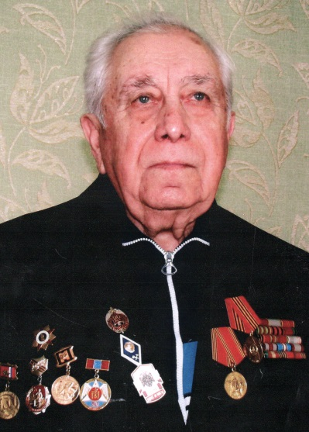Мне до ста осталось малость –

Всего-навсего пять лет,

И уже подружка – старость

Заказала в рай билет.

Только в рай и не иначе,

Не согласен я на ад,

Где вприпрыжку черти скачут

И котлы смолой кипят…

Утверждать могу я смело:

В жизни, в общем, мне везло –

Я добро старался делать,

Избегая делать зло.

Я надеюсь - всё зачтётся:

И война и честный труд,

И судьба мне улыбнётся,

Совершая правый суд.

Но довольно! Я ведь знаю:

Той, загробной жизни нет;

Нет ни пекла, нет ни рая,

Есть реальный этот Свет.

На судьбу я не в обиде, -

Жизнь прожил я хорошо.

И любил и ненавидел,

И войну насквозь прошёл.

Лишь одно желать осталось

Мне на жизненном пути:

Одолев недуг, усталость,

Бодрым к финишу прийти!

Начальник пресслужбы Клуба

ветеранов госбезопасности,

преподаватель ГБПОУ КК ТСПК

Ю. И. Рясненко